ДЕТСКОЕ ОБЩЕСТВЕННОЕ ОБЪЕДИНЕНИЕ ПРАВООХРАНИТЕЛЬНОЙ НАПРАВЛЕННОСТИ
«ЮНЫЙ ПОЛИЦЕЙСКИЙ РОССИИ»
МОУ СОШ №4 «Центр образования» г. Тутаева
ОТРЯД «Рысь»

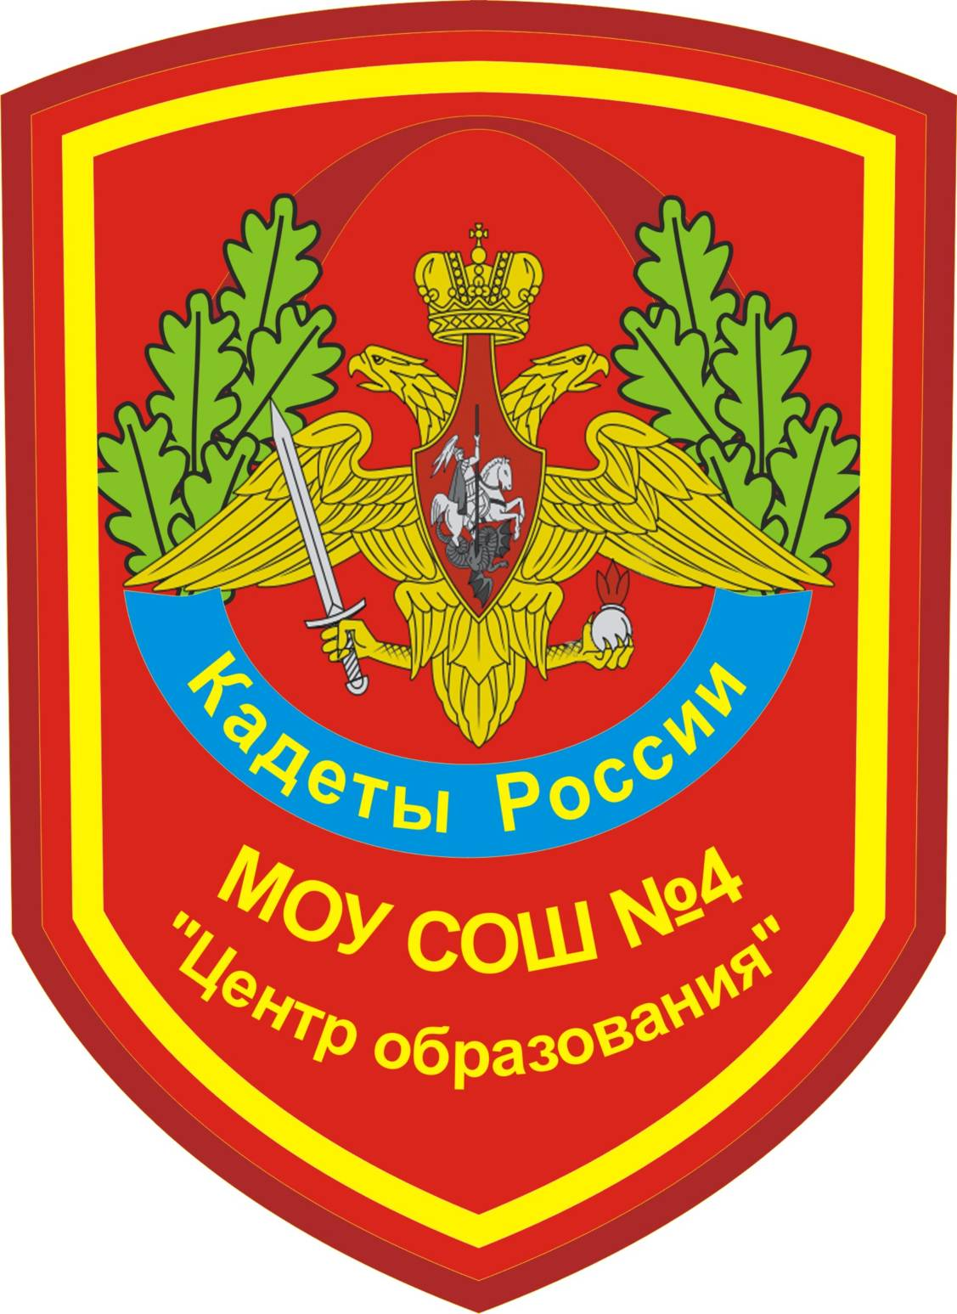

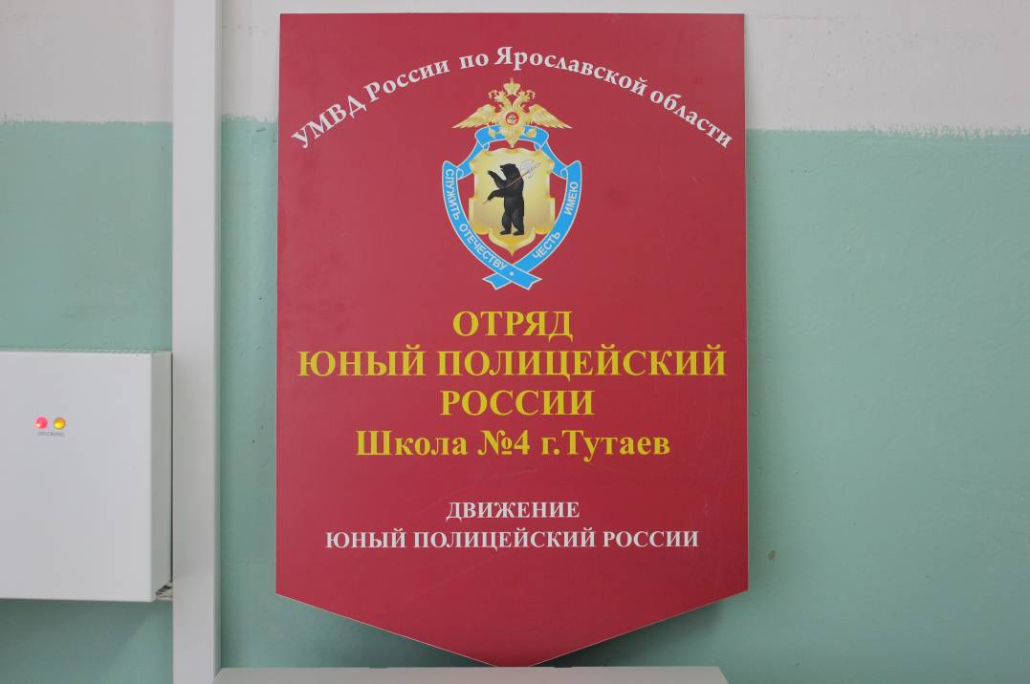

С 2009 года в МОУ СОШ №4 «Центр образования» осуществляет деятельность детская общественная организация «Юный друг милиции».

С вступлением 1 марта 2011 года в законную силу Федерального от 07.02.2011 № 3 – ФЗ «О полиции», и актуальностью основных идей деятельности организации, детская общественная организация переименована и называется «Юный полицейский России».

Актуальность деятельности ДОО «Юный полицейский России» заключается в том, что ставится задача создания системы специализированной подготовки учащихся с целью ранней профориентационной работы.

Программа деятельности ДОО «Юный полицейский России» включает в себя проведение мероприятий по патриотическому воспитанию подростков.

Кроме того программой предусмотрено подготовка воспитанников по программе теоретического и практического курса «Военной и специальной полицейской подготовки».

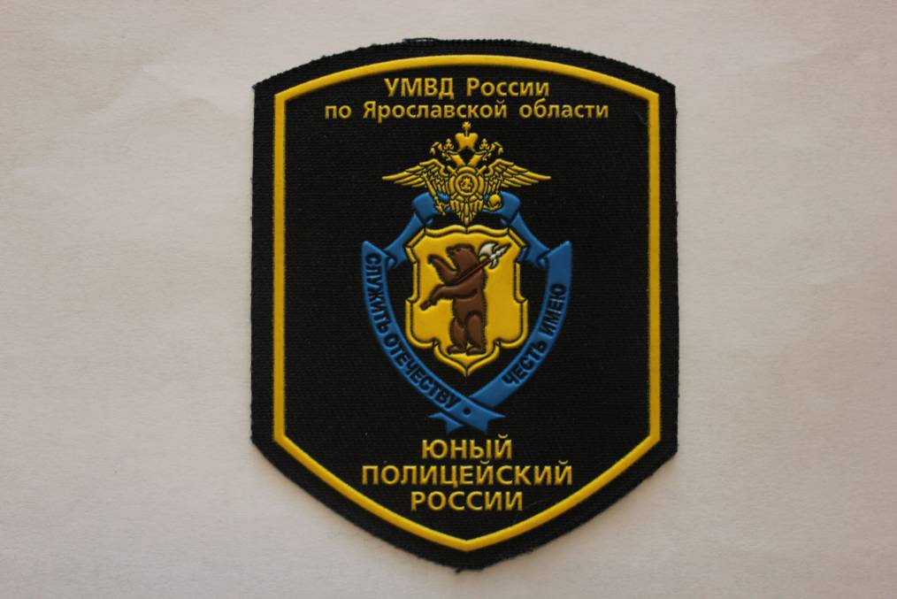

В учебно-воспитательную программу входит:

- правовая подготовка;

- общая физическая подготовка;

- огневая и стрелковая подготовка;

- основы высотной подготовки;

- военная топография и ориентирование на местности;

- основы самообороны;

- основы выживания в экстремальных условиях;

- строевая подготовка;

- военно-медицинская подготовка;

- духовно-нравственное воспитание;

- морально-психологическая подготовка;

- моделирование военной техники.
Огневая подготовка

Изучают: Меры безопасности при обращении с оружием. ТТХ (ПМ, АК-74, АКС-74у, РПК-74, РПГ-7в, СВД, различные виды пневматического оружия). Стандартные упражнения для стрельбы из различных видов оружия. Гранатометание.

Строевая подготовка
Изучают: Строевой устав вооруженных сил РФ. Обязанности военнослужащих перед построением и в строю. Одиночная строевая подготовка. Строевые движения и приемы без оружия с оружием. Строевое слаживание взводов.
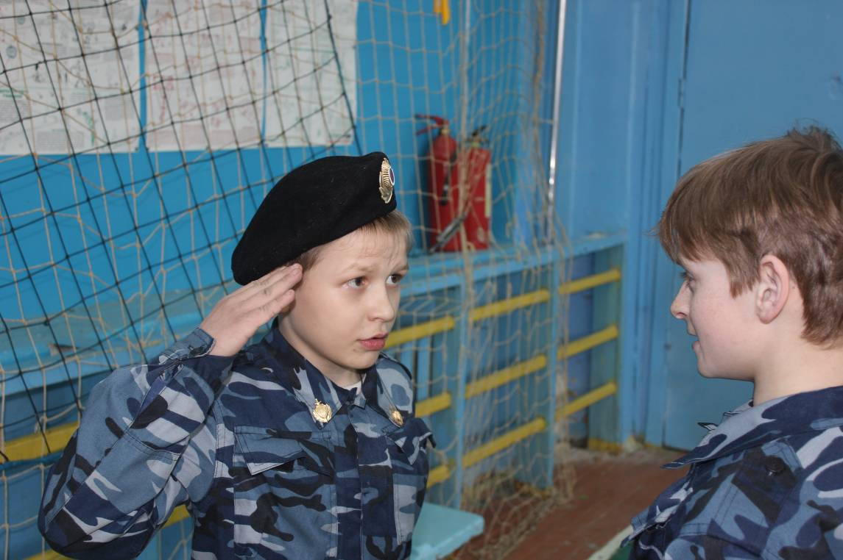

Основы горной подготовки (с практическим курсом)

Изучают: Веревки; Карабины; Страховочные системы (ИСС); Спусковые (тормозные) устройства (СУ); Устройства для подъема по веревке (зажимы). Узлы для связывания веревок одинаковой и разной толщины. Технику спуска и подъема по веревке.

Основы оказания первой медицинской помощи.

Изучают: оказание первой до врачебной помощи при обморожениях, заболеваниях, травмах, ожогах; Наложение повязок, транспортировка пострадавшего.

ЗОМП – Защита от оружия массового поражения.

Изучают: основные понятия: ядерное оружие, бактериологическое оружие, химическое оружие. Противогаз, общевойсковой защитный комплект (ОЗК) – нормативы по одеванию и сниманию.

Военно-тактические игры на местности.

Основные цели отряда ЮПР «Рысь» МОУ СОШ №4 «Центр образования» – интеллектуальное, физическое и нравственное развитие воспитанников, их адаптация к жизни в обществе, создание прочной основы для подготовки воспитанников к служению Отечеству, формирование общей культуры кадет на основе мотивированного усвоения общеобразовательных программ и программ дополнительного образования. Немаловажное значение имеет также создание основ для сознательного выбора учащимися своей будущей профессии и последующего освоения профессиональных образовательных программ.
На 01.01.2012 года в отряде ЮПР «Рысь» состоит 43 учащихся в возрасте от 11 до 17 лет. 21 учащийся имеет удостоверение «Юный полицейский России». За счет средств родителей пошита форма темно-синий камуфляж, черный берет. Имеются 26 курток демисезонных камуфлированных, темно-синего цвета, изготовленных за счет УМВД РФ по Ярославской области.
Количество членов ЮПР «Рысь»
до 15 лет-41 учащийся
15-16 лет-1 учащийся
17-18 лет-1 учащийся
Имеется спортзал, помещение для стрельбы из пневматического оружия, две пневматические винтовки.
В 2011 году воспитанники отряда «Рысь» принимали участие в мероприятиях областного и межрегионального значения
-в мероприятии посвященному 66-годовщине Победы в Великой Отечественной войне;
- в фестивале музыкального творчества воспитанников отрядов «Юный полицейский России», «Служить Отечеству - честь имею!»;
-в 3 детском спортивно-патриотическом слете «Динамо» (Рузский район, Московской области)- 14 место из 26 команд
-в областном слете отрядов ЮДМ ;
-в областном слете добровольных молодежных дружин «Правопорядок;
-в подготовительном сборе к параду посвященному Дню сотрудника ОВД (п. Вятское Некрасовского района);
-участие в параде посвященному Дню сотрудника ОВД;
-участие в 10 межрегиональном слете военно-патриотических объединений «Юность.Отвага.Спорт» (г.Рыбинск)- 7 место из 14 команд.
- в областном слете отрядов Юных инспекторов движения;
5 октября 2011 года на территории школы была открыта Мемориальная Доска посвященная старшине милиции, выпускнику школы, Владимиру Дементъеву, награжденному посмертно орденом Мужества. На данное мероприятие были приглашены родственники Владимира Дементьева, Герой России майор А.М. Чагин, кавалер двух орденов Мужества подполковник полиции Саберзянов М.С.(друг В.Дементьева, выпускник школы), сотрудники ОВД. В члены отряд ЮПР «Рысь» торжественно были приняты 22 учащихся школы.

Воспитанники отряда ЮПР «Рысь» участвовали во внутришкольных мероприятиях :
-« А ну-ка кадеты»
-правовая неделя
-кадетский декадник
-выезд на полигон ОМСН УМВД России по Ярославской области
-проведение соревнований по стрельбе из пневматического пистолета посвященных памяти старшины милиции Владимира Дементьева;
-оказание помощи в организации работы с «трудными подростками» в лагере «Омега»;
-агитбригада из воспитанников отряда «Рысь», проводит профилактическую работу по ПДД в детских садах района.

Для обучения профильной группы «Рысь», был введен цикл элективных программ:
1. «Психология на страже правопорядка» (36 часов)
Цель программы:
- ознакомить обучающихся со спецификой работы представителей структур правопорядка в психологическом аспекте;
- средствами психологии заинтересовать обучающихся профессиями по линии УВД.
Программа включает теоретические занятия по формированию первоначальных представлений по разделам : «Профессионально важные навыки работников охраны правопорядка», «Физиогномика», «Фоторобот», «Язык мимики и жестов», «Стрессоустойчивость», «Медико-психолого-психиатрическая экспертиза», «Почерковедческая экспертиза», «Аффект» и другие. Предусмотрены тренинги на развитие памяти, внимания, мышления обучающихся в соответствии с результатами психодиагностического исследования.
Итоговое практическое занятие посвящено составлению психологического портрета личности по физиогномическим особенностям, мимике, жестам и почерку.

2. «Занимательная криминалистика» (34 часа)
Программа разработана на базе школьного курса и физики; «полевой криминалистики», трудов криминалистов.
Цель курса:
- усвоение системы знаний по основам криминалистики посредством моделирования и
исследования реальных ситуаций;
- развитие ситуационного, аналитического, логического, рефлексивного мышления;
- формирование творческого мышления и способности отстаивать свое мнение;
- создание условий для личностного роста и профессионального самоопределения.
Предполагаемый результат: развитие коммуникативных умений, личностного роста и профессионального самоопределения, знакомство с профессией судебного эксперта, социализация обучающихся.
3. «Юридическая профессия в современном мире» (18 часов)
Цель программы:
- ознакомить обучающихся с разновидностями профессии юриста;
- раскрыть основы гражданских, трудовых, семейных, уголовных и других отношений, урегулированных правом;
- научить уважать законы и грамотно защищать свои права.
Планируемые результаты: интерес обучающихся к юридическим профессиям, умение пользоваться Кодексами Российской Федерации.
4. «Основы делопроизводства» (18 часов)
Цель программы: Получение обучающимися четкого представления о делопроизводстве, без знания которого в настоящее время невозможно грамотно обеспечить деятельность любой организации.
В содержание программы включены теоретические и практические занятия по классификации документов, составлению деловых писем, документообороту, оформлению распорядительных и прочих документов, применению современных технологий в работе с документами.
5. «Физика XXI века» (34 часа)
Курс посвящен исследованиям новых направлений физической науки с настоящими возможностями и перспективами использования в работе правоохранительных органов (современные методы расследования, новое оборудование т.д.) .
6. «Основы военной службы» (34 часа)
Программа разработана на основе школьного курса Основы безопасности жизнедеятельности и ориентирована на учащихся желающих продолжить обучение в образовательных учреждениях профессионального обучения Министерства обороны, Министерства внутренних дел, Федеральной службы безопасности Российской Федерации.
Цель программы:
- овладение умением обращаться с огнестрельным оружием, оказывать ПМП при неотложных состояниях, принимать обоснованное решение и действовать в конкретной тактической обстановке с учетом своих возможностей;
- формирование профессиональной ориентации; развитие способностей осуществлять осознанное профессиональное самоопределение по отношению к службе в силовых структурах; формирование психологической готовности к профессиональной деятельности;
- развитие личностных качеств, необходимых гражданину для выполнения требований, предъявляемых к гражданину России в области обороны и для прохождения службы в современных Вооруженных Силах РФ и других силовых структурах.

Успеваемость отряда ЮПР:
Обучающихся на «хорошо»- 20 учащихся, обучающихся на «отлично»-23 учащихся

Перспективы развития:
- провести межмуниципальный методический семинар «Школа правопорядка» для педагогов работающих в классах правоохранительной направленности;
-провести межмуниципальный учебно-тренировочный сбор «Смена» для учащихся состоящих в отрядах «Юный полицейский России».
- продолжить работу по вовлечению в деятельность общественного объединения правоохранительной направленности «Юный полицейский России» отряд «Рысь» МОУ СОШ №4 «Центр образования» новых учащихся образовательного учреждения, учащихся вечерней школы, неорганизованной молодежи;



